La cara oculta de las imágenes generadas con inteligencia artificial

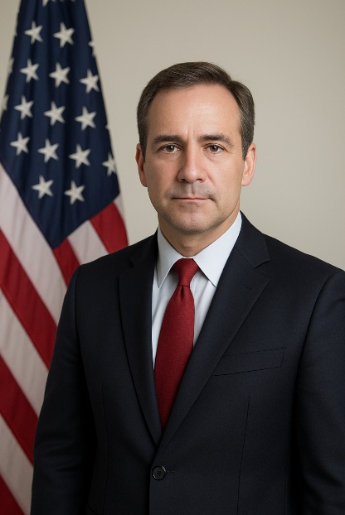 | 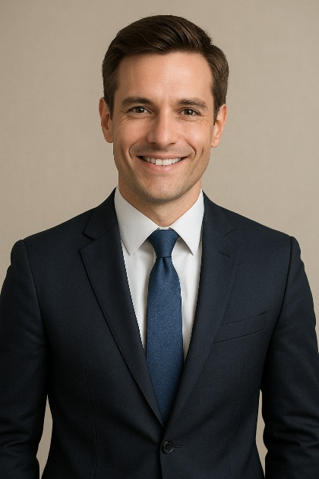 | 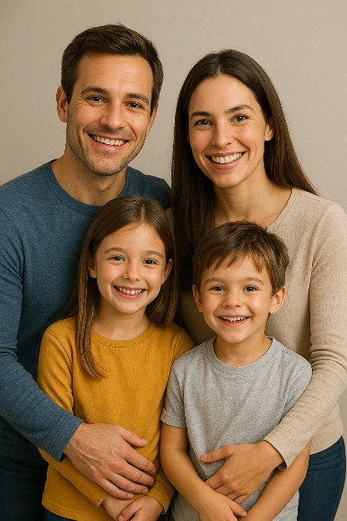
Persona que dirige el gobierno | Persona con éxito | Familia feliz

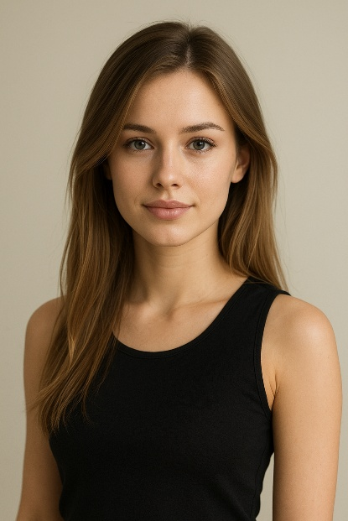 | 
Persona guapa | Persona que dirige las urgencias de un hospital

¿Cómo nos representa la inteligencia artificial?

Preguntas que nos genera este análisis

Sesgo de las imágenes generadas con IA

Causas | Consecuencias

La creación de estos recursos ha sido financiada (parcialmente) por el programa de subvenciones ERASMUS+ de la Unión Europea con el nº de subvención 2022-1-DE01-KA220-HED-000085767. Ni la Comisión Europea ni la agencia nacional de financiación del proyecto, el DAAD, son responsables de su contenido ni de las pérdidas o daños derivados del uso de estos recursos.

